5 октября - Всемирный День учителей, наставников.

Добрый день. 5 октября мы отмечаем замечательный праздник (всемирный день учителей, наставников), который, так или иначе, касается каждого.
Казалось бы, день учителя должны отмечать те, кто профессионально занимается педагогической деятельностью, то есть кто по роду своей деятельности передаёт другим необходимый багаж знаний, умений и навыков. Но при более широком рассмотрении мы увидим, что эта торжественная дата может быть отнесена к каждому человеку. Ведь на самом деле: никто тебе не друг и не брат, но каждый тебе учитель. На примере действий каждого человека мы учимся, как следует, и наоборот – как не следует поступать в той или иной ситуации.
Но редко кто к этому явлению (учительства) в нашей жизни походит сознательно. Многие не задумываются над тем, как его слово и дело отзовётся в душах и сердцах окружающих (даже если при условии не брать в расчёт воздействие мысли). Такое легкомыслие приводит очень часто к весьма печальным последствиям. Ведь любой яркий, эмоционально – чувственный, полный некоего устремления пример очень заразителен. Даже внешний вид, жесты и походка привлекают чьё-то внимание, и служат кому-то пищей для размышления или источником непреодолимого желания для своеобразного копирования.
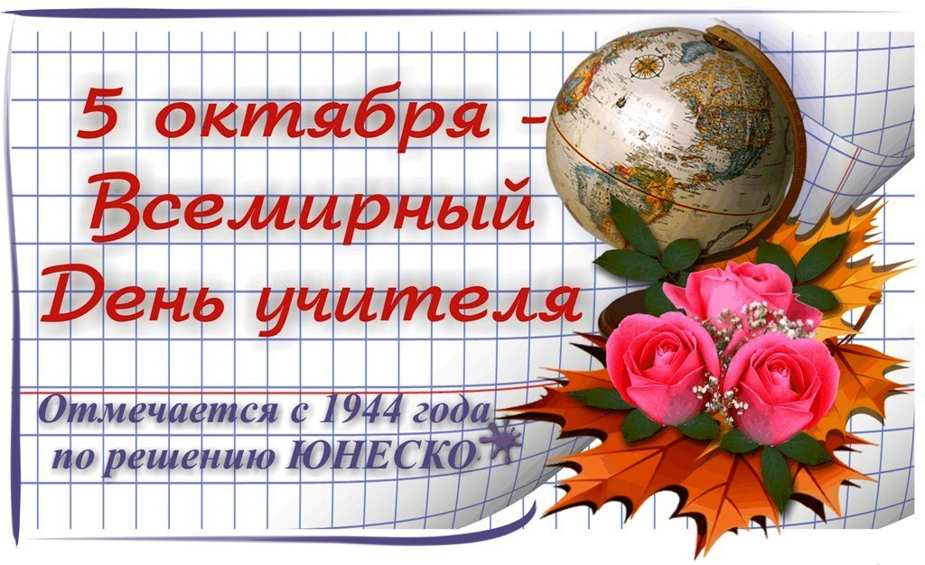
И хорошо, когда наш образ, наши аурические излучения направляют мысли и действия других в русло красоты, этики, гармонии – в этом случае мы учим хорошему и благому. Но каждыми своими необдуманными проявлениями (причём, во всех сферах, где выражается наша активность), вызванными к жизни посредством необузданного астрала, мы демонстрируем, часто того не желая, пример явно дурного плана, и провоцируем других на необдуманные, некрасивые и аморальные поступки.
Только пойдём, экономя своё время, на красный свет, и за нами побегут другие нарушители, которым как раз и не хватало малейшего толчка для преодоления сдерживающего их в рамках приличия начала. Начнём толкаться в очереди или толпе, желая обеспечить себе личный комфорт, и вслед за нами каждый выплеснет на других свою порцию зла и недовольства, кто до этого крепился, может из последних сил, помня о моральных устоях. Начнём курить, мусорить, сквернословить, проявлять свою агрессию, потакая устоявшимся привычкам и требованиям своего астрала, – и восстанут в окружающих нас людях разрушающие тонкие материи астральные вихри, и польются вокруг мутные реки разъединения, и заклубится коричневый газ раздражения, перекрывающий поступление на Землю благих энергий.
Каждый из нас подобен мегафону, из которого, многократно усиливаясь, несутся либо светлые, либо тёмные призывы к действию, выполняя, к тому же, роль спускового крючка. Понимание этого должно изменить в нас самих отношение к учительству, чтобы не было оно тёмным и разрушительным, а только светлым и созидающим.
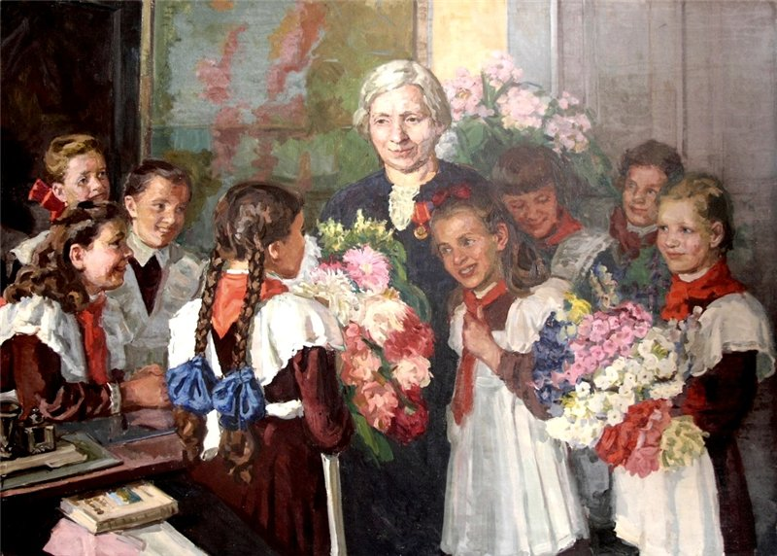
Каждый из нас, кто сознательно и ответственно подойдёт к выстраиванию пути своей жизни (с учётом дальнейшего существования на невидимых планах), и особенно если осознает её цель, способен накопить и обрести огромный жизненный опыт, причём во всех сферах её уявления.
Человек с богатым опытом напоминает нам драгоценный клад. Все стремятся его найти, но почему? Наверное, из-за возникающей огромной Радости в момент его обнаружения, ибо в сознании людей сразу начинают прокручиваться потрясающие события и ситуации, которые были бы просто немыслимы, а не то что достижимы, не обладай они сокровищами клада. Так и любой, готовый к труду принять «клад» мудрого человека, испытывает неописуемый восторг, ибо предчувствует, что жизнь его скоро изменится к лучшему.
И не беда, что для этого потребуются определённые усилия, затраты энергии, немалое терпение для преодоления каких-то препятствий, а также стремление изменить, может быть, привычный круг своих занятий, распорядок, и даже окружение своё. Ведь если человек видит перед собой блистающую цель, сверкающую как горная вершина светом драгоценных камней, то всё, что к ней ведёт, не кажется тяжёлым и непреодолимым, потому что эта прекрасная высота манит к себе невидимым магнитом и вызывает неземной восторг. В этом случае следование по жизненному пути превращается в самый настоящий праздник, в котором хочется ежедневно славословить жизнь в каждом его проявлении, несмотря на, может быть, небывалые страдания. Кто ежедневно приобщается к такому «кладу», тот «не взалкает и вовек ».
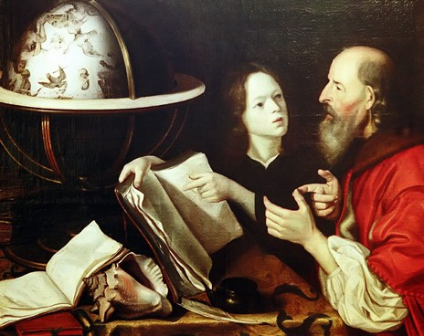
А как же сам «клад», «кладезь мудрости» и источник будущего счастья, что он ощущает и чувствует в этот момент? Не секрет, что все мы обмениваемся энергиями. Мы тоже берём и от самоцветов, растений, животных их энергию, в ответ давая им свою. Так мы служим друг для друга и участвуем в обоюдном развитии. Чем выше, тоньше, лучше даваемая нами кому-то энергия, тем больше получаем мы взамен от своего «клада». Значит, чтобы получить что-то более утончённое, мощное и радостное, надо самому стать «настоящим кладом», готовым насытить и одарить стучащихся к нам. И если наш внутренний «клад» готов недостаточно, то ухудшается вся цепочка энергий, передаваемая вслед нам идущим.
К чему же призывает нас наступающий День Учителя? К вечному ученичеству. И не только у своего «клада», у своего Учителя, но и у своих учеников, так как это делается для них же. По закону ученичества развивается всё сущее, способное осознавать себя. А поскольку жизнь есть не только на Земле, то и понятие Учителя верно для всего Космоса.
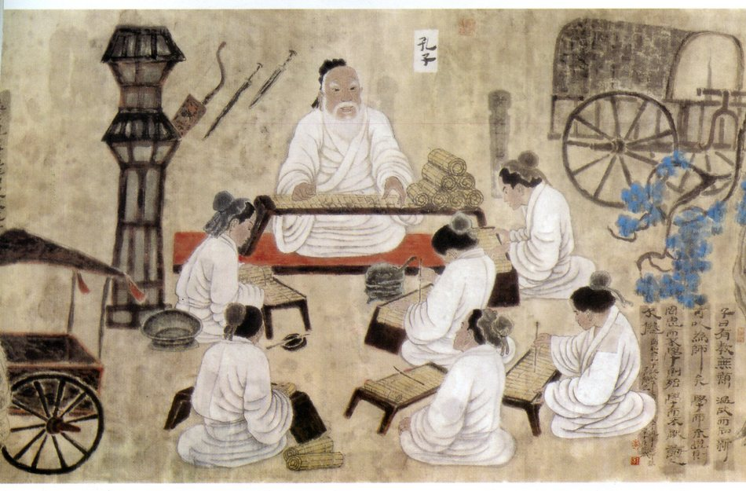
Как же выработать универсальный подход к своим действиям, словам и мыслям, чтобы в памяти каждого человека наш образ вызывал только радостные, чистые и светлые импульсы к действию?
Прежде всего, в любой своей деятельности, чего бы она ни касалась, следует добиваться более высокого качества. Что кроется за этими словами – «высшее качество»? Прежде всего, это энергетический потенциал и напряжённость магнетизма излучений, которыми окутаны и результаты нашей деятельности (продукты нашего творчества, нашего мыслительного процесса и нашей речи), и сам процесс создания чего-либо (даже разговора), и наше отношение к окружающим. Да, да, именно отношение.
Ведь любой человек интуитивно всегда поймёт, когда создатель сделал что-либо, как говорится, с душой, то есть преследуя цель (одну из них), чтобы ему, пользующемуся результатами труда, было удобно, радостно и полезно использовать достижения неведомого ему творца, а также чтобы в своём пользовании он мог экономить силы и время. В этом проявляется акт некоего доброжелательства, дружелюбия, и этот дар сердца обязательно чувствуется чутким сознанием. И понимание этого (через пользование результатами труда) является основой для создания качественно новых взаимоотношений между людьми и укрепления уже существующих. Так качество нашего труда, деятельности сообщит и проявит окружающим качество наших излучений, а значит и внутренних богатств – бессмертных накоплений.
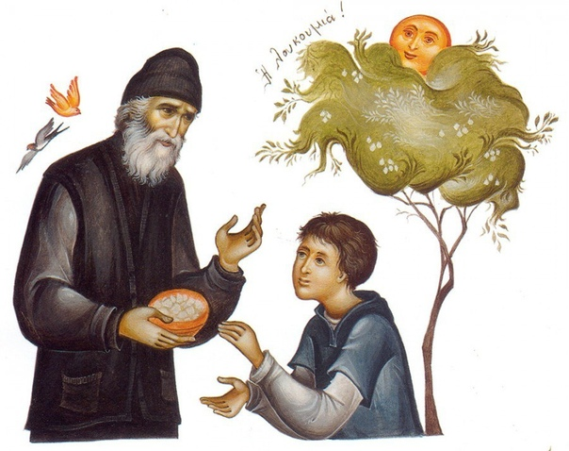
Следующий аспект, который следует отметить, состоит в том, что когда мы постигаем что-то новое, нам ещё неизведанное, открываем для себя новые горизонты и сферы творчества, являемся в чём-то своеобразными первопроходцами, то важно подумать об идущих за нами. И это будет весьма дальновидным шагом - с самого начала помыслить о том, как сделать так, чтобы этот же путь мог пройти любой другой с наименьшими препятствиями и ненужными растратами энергии, чтобы нашими достижениями и добытыми сокровищами (знаниями) легче мог воспользоваться любой другой, достойный этого. А также - как лучше и проще суметь адаптировать полученную нами радость к сознанию другого, когда он пожелает пройти именно этим путём.
Во всех этих случаях будет задействована сердечная энергия, связующая и наше сознание, и нашего со-трудника с миром невидимым, миром Огненным. Понимая это, мы будем сознательно искать педагогические приёмы для обучения нового «ученика», вступающего на стезю познания уже познанного нами. А венчает эти подходы само творчество или творческий подход ко всему, чего касается наше сознание. Не слепое копирование нужно, или принятие без понимания глубинной сути, имеющие в своей основе мертвящее равнодушие, но преобразование огнём нашего сердца, нашей души.
Когда что-то принимаемое и получаемое нами мы трансмутируем, пропуская через своё сознание, мы насыщаем его своими огнями, выступая в роли со-творца. Постоянное преобразование входящих в нас информации, впечатлений, энергий будет основой всякого последующего творчества. Ничто не ценится другими так, как именно творческий подход ко всему, чего касается наше сознание, потому что благодаря ему внутреннее тепло от нашего участия передаётся сердцам наших ближних.
И благодарность автоматически наполняет существо каждого из них, потому что они понимают (и даже ощущают), сколько заботы, участия и дружелюбия проявили к ним те, чьё творчество они созерцают. И новые огненные мосты дружбы и даже любви вновь создаются в пространстве, ещё крепче единя в людях их связь с мирозданием, творя новый лифт их к звёздам. Лучи от любого явления в жизни, преображённого нашим творчеством, раскрываются и покрывают невидимым, но мощным куполом Высшей, Неземной Радости любого подходящего к нам, если, конечно, он не предал себя окончательно тьме.
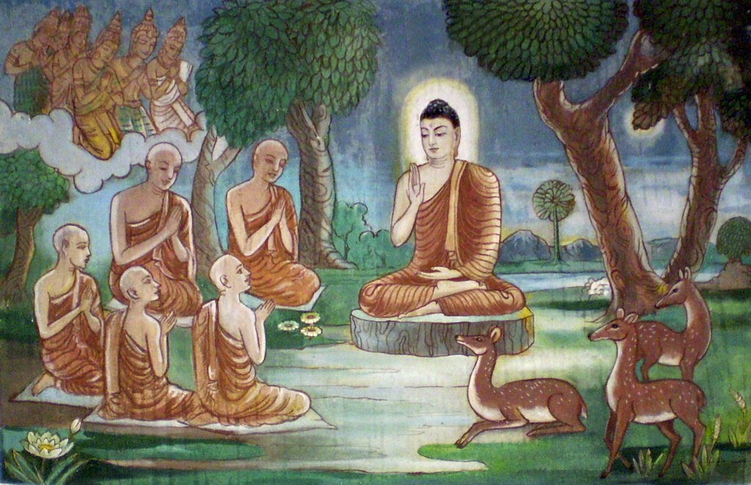
Тот, кто сможет постоянно использовать эти подходы в своей деятельности, может уверенно называться Учителем жизни, учителем с большой буквы. Таким образом, учитель – это даже не профессия, и даже не призвание, это проявление осознанной жизненной необходимости, когда человек просто не может жить, не одаривая других своими энергиями. Но истинный учитель очень мудр, он не будет разбазаривать добытое сокровище направо и налево неготовым принять его, собранное к тому же с кровавым потом и неимоверными усилиями. Настоящий учитель знает цену и себе, и тому, что в нём, и относится к этому очень бережно, даже со священным трепетом.
Но тот, кто готов раздавать без всякого разбора, это не состоявшийся, незрелый учитель. Он почти ничего не затратил на получение обрывков знаний, а больше раздувается от гордости, что обладает чем-то. Но там, где нет касания огня собственного творчества, там нет золотоносной руды, а всего лишь - обманка, и холодно в душе от её сверкания. И результаты от действий подобного горе – учителя очень безрадостны, причём как для подходящих, так и для него самого. Потому что нарушение великого завета «Не навреди!» порождает тяжёлую карму и неимоверно отдаляет обоих от истинных учителей, особенно Учителей Мудрости.
Плох также «Учитель», продающий свои знания за деньги (не в качестве заработной платы, а в качестве превалирующей мысли). В какую цену он пытается оценить огни творчества, полёт вдохновения, чувства сердца? Ведь они касаются Высших Миров! А если их Обитатели, видя подобную спекуляцию, предъявят свои счета? Никто не рассчитается и до скончания мира!
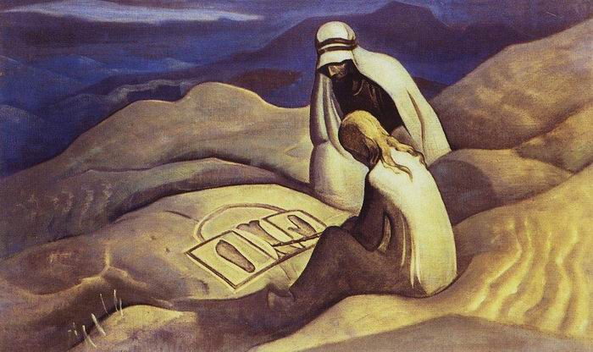
Настоящий учитель понимает, в чём источник его истинных знаний, и постоянно работает над тем, чтобы эти незримые поступления не прекращались. И соблюдает другой завет, согласно которому «Наивысший среди вас да будет всем другим слугою». Поистине, звание Учителя равнозначно творящему, горящему сердцу, вибрирующему в унисон с Великими Волнами Мира, постоянно созидающими целые пространства и миры. И если уж мы созданы по образу и подобию Высшему, то и действовать должны в том же ключе, что и наш Великий Учитель.
День Учителя

Учителей сегодня поздравляем,
Коснётся праздник каждого из нас.
И пожеланий лучших оставляем,
Большой и светлый, искренний запас.
Мы все имеем в жизни отношенье
К учительству и можем что-то дать.
При более широком рассмотрении,
Учителем ведь каждый может стать.

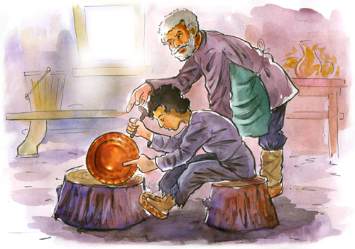

Мы учимся на жизненных примерах,
Как надо и не надо поступать.
Пусть каждый здесь имеет опыт, меру,
Ошибки, чтобы вновь не повторять.
Не думаем, как в душах отзовутся
Дела плохие, резкие слова…
Примеры людям вмиг передаются,
И мысль такая вовсе не нова.
И хорошо, когда твой образ чистый
Направит действия другого к красоте.
И в этом случае ты учишь быстро
Благому и хорошему в себе.
Но часто явно худа не желая,
Мы демонстрируем совсем пример дурной.
Поступки, не обдумав, совершаем,
И провоцируем другим пример такой.
Пойди на красный, и бегут другие,
Которым только нужен был толчок.
Эмоции проявишь ты худые -
Благих энергий остановишь ток.

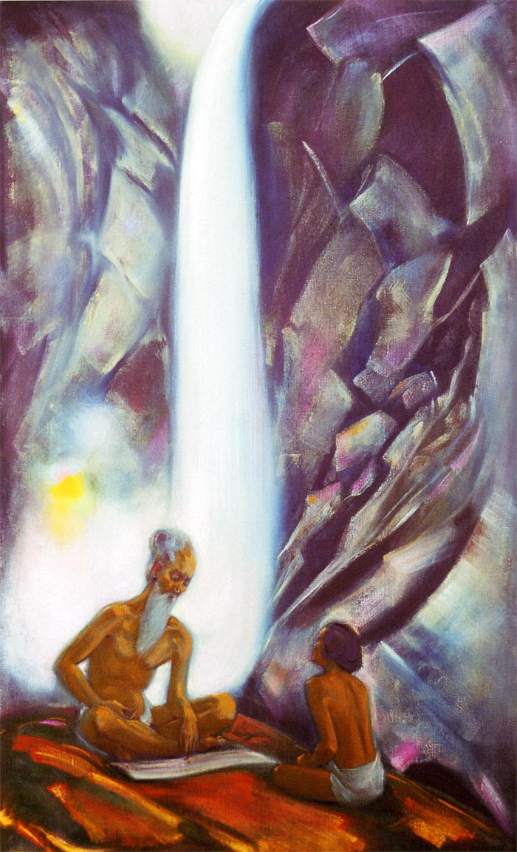

Из нас подобен каждый мегафону,
Где льётся свет иль грязевой поток.
И пониманье этого закона
Должно взрастить светлейший лишь росток.
И каждый, кто имеет отношенье
Сознательное к жизни, знает цель,
Обогатится нужным накопленьем
И в жизненной реке обходит мель.

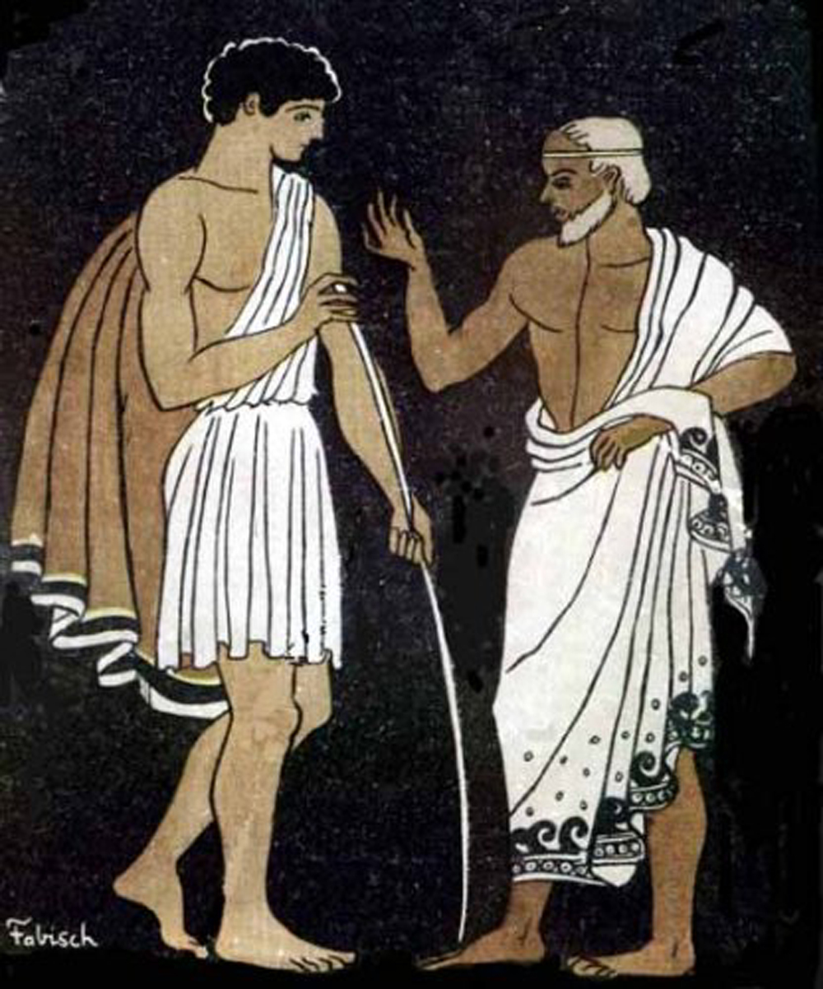
А знания из прошлого имея,
Примером для людей он может стать.
И в жизнь несёт он светлые идеи,
Другим способен опыт передать.
И человек такой напоминает
Чудесный, драгоценный, светлый клад
И в ситуациях любых он извлекает
Сокровищ - самоцветов дивный ряд.
Иной, перенимая опыт светлый
Способен жизнь к благому изменить.
Энергии затрачивая где-то,
Препятствия способен устранить.

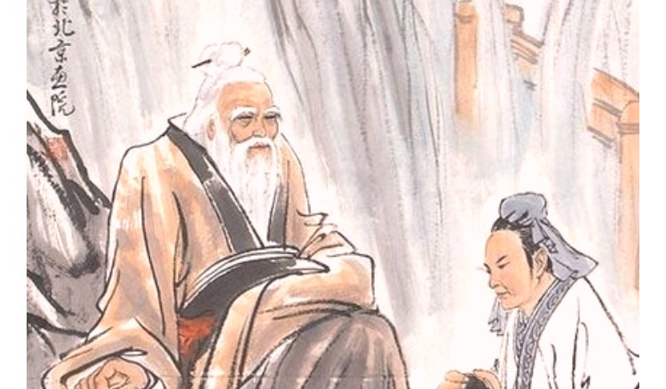

Изменит он привычный распорядок
И даже окружение своё.
Сверкает цель блистающая рядом,
Невидимый магнит восторг даёт.
Везде обмен энергий существует,
Мы служим друг для друга каждый раз.
И, если, дашь энергию благую,
Взамен получишь больший ты запас.
Старайся сам стать кладом настоящим,
И одаряй стучащего к нему.
И утончённо-радостное чаще
Придёт то состоянье к самому.
И, если ты работу продолжаешь:
Осознаёшь, что вечный ученик,
Себя ты постоянно развиваешь,
Меняешь жизнь, к которой так привык.
И вырабатывай подход к словам и мыслям,
Чтоб светлое твой образ вызывал,
Чтоб качества в делах сияли искры,
И отношенья к лучшему менял.

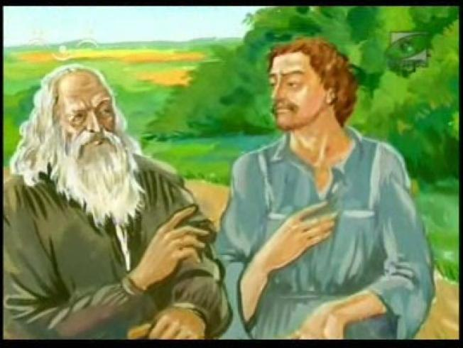

Дар сердца - это радость состоянья,
И связь улучшим сразу меж людьми,
Улучшим качество своих даяний,
Бессмертных накоплений, что внутри.
А, если, горизонты открываешь,
К вершине первый ты вперёд идёшь,
То думай, что другой вослед шагает,
Добытую энергию даёшь.
Как адаптировать полученную радость
К сознанью ближних на пути людей?
Сердечную энергию здесь надо
Соединить с Вселенной нашей всей.
Пусть творческий подход ведёт нас всюду
И ближним передаст твоё тепло.
Ответом благодарность тебе будет:
Тепло другому радость принесло.
Учитель – это даже не призванье,
Даритель он энергии своей.
Он очень мудр, имеет пониманье
И не даёт сокровищницы всей.

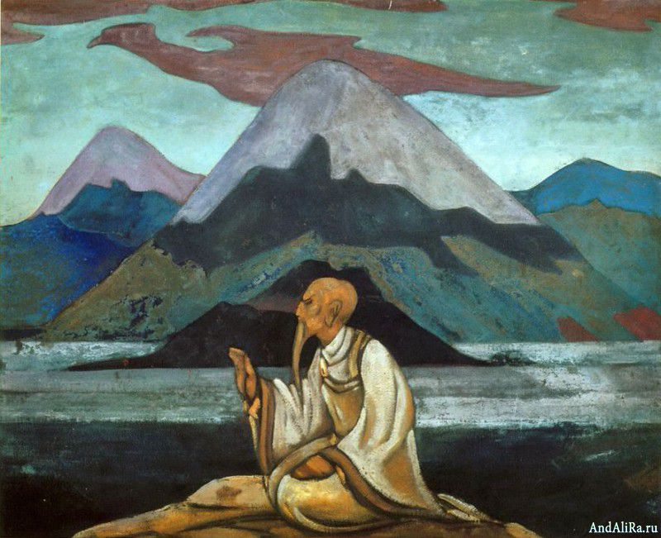

Кто раздаёт без всякого разбора,
Ещё не состоялся, не созрел.
От обладанья чем-то очень гордый,
И холодно сиянье его стрел.
И тяжесть кармы породить он может,
От лучших отделит учителей.
Но будем мы надеяться, что всё же
И он накопит опыт светлых дней.
«Учитель», продающий свои знанья,
Как может вдохновенье оценить
И чувства сердца ясные сиянья,
Где высших областей проходит нить?

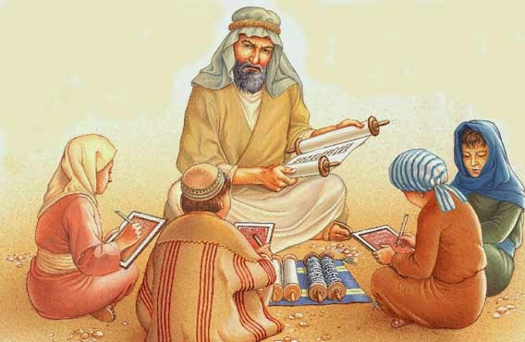

Учитель настоящий понимает
Откуда знанья истины берёт.
И в чём источник знаний света знает,
Где связь с мирами высшими идёт.
Учительское званье равнозначно
Сердцам, горящим творческим огнём
Не может по-другому быть иначе,
Вибрируем с пространством в унисон.
Мы созданы по образу святому,
В ключе творящем действовать должны.
И в этот день Учителю родному
Подарим мы любовь, где нет цены.
В этот день вспомним лучшие высказывания об Учителях и наставниках, озвучим их своим ближним, и вместе с ними пошлём своим учителям лучшие мысли благодарности и признательности за наше общее с ними становление и развитие. Поистине, Россия восстанет и процветёт благодаря подвигу истинных её учителей, сердцем горящих во имя своих ближних. (Программа «Помоги России!»)
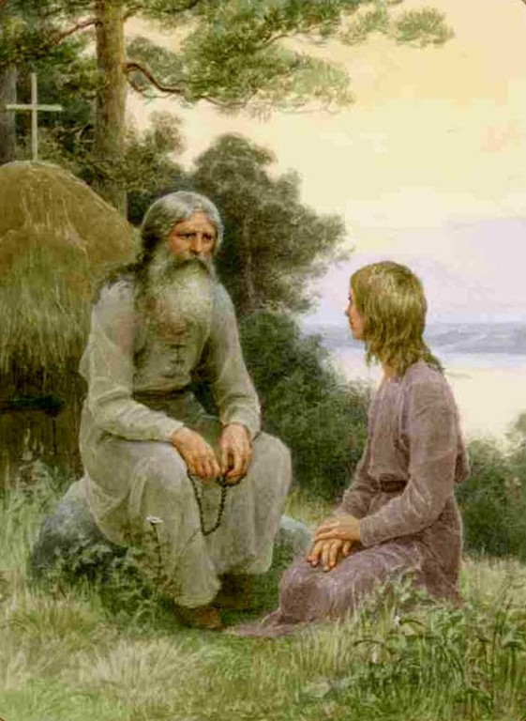
- От врачей и учителей требуют чуда, а если чудо свершится, никто не удивляется.
Мария-Эбнер Эшенбах

- Если учитель имеет только любовь к делу, он будет хороший учитель. Если учитель имеет только любовь к ученику, как отец, мать, - он будет лучше того учителя, который прочел все книги, но не имеет любви ни к делу, ни к ученикам. Если учитель соединяет в себе любовь к делу и к ученикам, он - совершенный учитель.
Лев Николаевич Толстой

- Самым важным явлением, самым поучительным предметом, самым живым примером для ученика является сам учитель. Он — олицетворенный метод обучения, само воплощение принципа воспитания.
Адольф Дистервег

- Учитель должен обладать максимальным авторитетом и минимальной властью.
Томас Сас

- Ученик никогда не превзойдет учителя, если видит в нем образец, а не соперника.
Виссарион Белинский

- Кто постигает новое, лелея старое, тот может быть учителем.
Конфуций

- Соберите всех великих учителей вместе в одной комнате, и они будут согласны во всём друг с другом. Соберите вместе их учеников, и они во всём будут спорить друг с другом.
Брюс Ли

- Для того чтобы обучить другого, требуется больше ума, чем для того чтобы научиться самому.
Мишель Эйкем де Монтень

- Учитель - человек, который может делать трудные вещи легкими.
Ральф Эмерсон

- Задачей воспитателя и учителя остается приобщить всякого ребенка к общечеловеческому развитию и сделать из него человека раньше, чем им овладеют гражданские отношения.
Адольф Дистервег
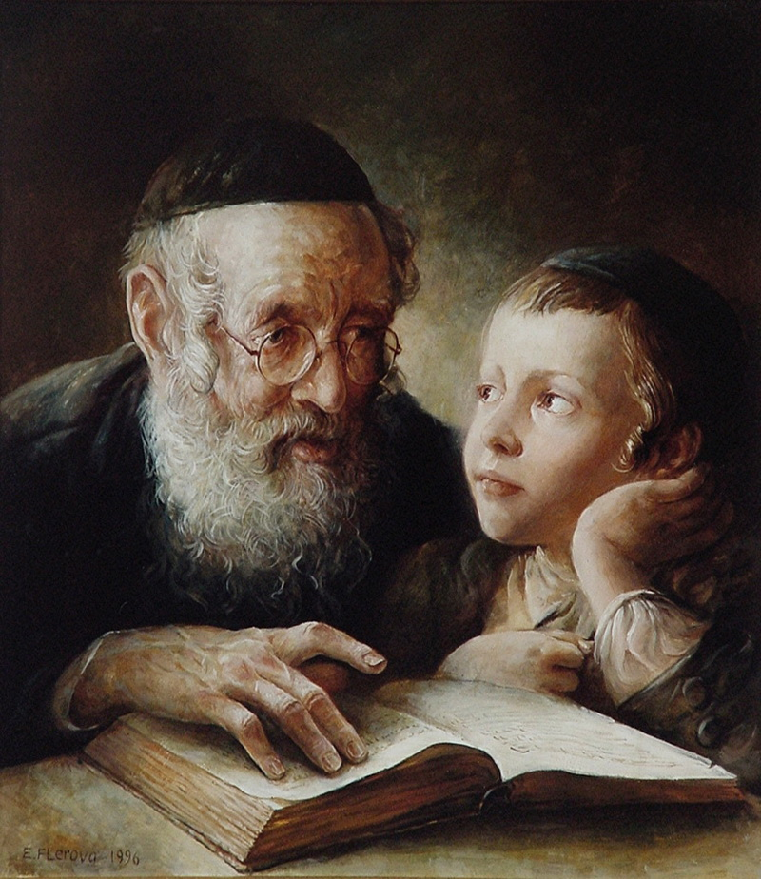

- Преподавателям слово дано не для того, чтобы усыплять свою мысль, а для того, чтобы будить чужую.
Василий Осипович Ключевский

- Вся гордость учителя в учениках, в росте посеянных им семян.
Дмитрий Менделеев

- Учителя, которым дети обязаны воспитанием, почтеннее, чем родители, которым дети обязаны лишь рождением: одни дарят нам только жизнь, а другие — добрую жизнь.
Аристотель
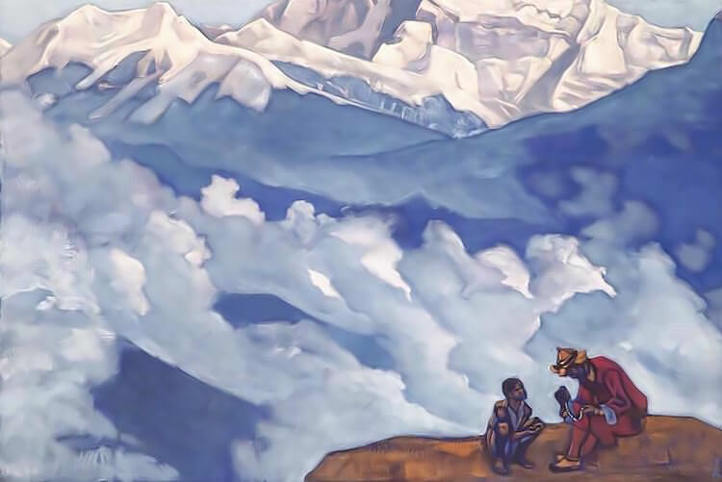

- Чем талантливее и способнее человек, тем с большей раздражительностью и мучением он учит.
Цицерон Марк Туллий

- Если ты учишь, старайся быть кратким, чтоб разум послушный тотчас понял слова и хранил бы их в памяти верно! Все, что излишне, хранить понятие наше не может.
Гораций (Квинт Гораций Флакк)

- Чему бы ты ни учил, будь краток.
Гораций (Квинт Гораций Флакк)

- Хорошо учит говорить тот, кто учит хорошо делать.
Сенека Ауций Анней (Младший)

- Кто хорошо выявляет различия, тот хорошо учит.
Неизвестный автор

- Поучающий… достигнет большего, чем непоучающий.
Веды

- Хороший человек есть учитель дурного, дурной человек есть материал хорошего человека. Тот, кто не уважает своего учителя и не любит того материала, над которым работает, хотя бы и очень умен, ошибается.
Лао-цзы (Ли Эр)
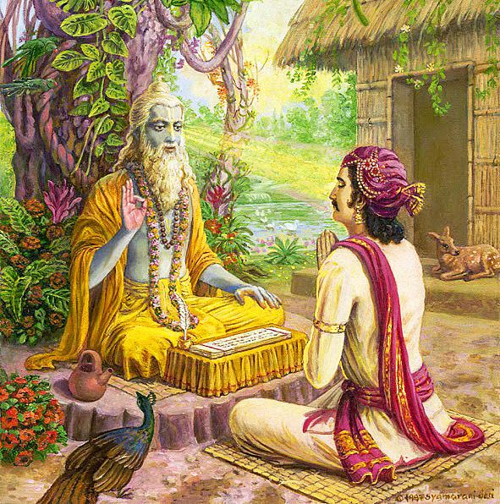

- Давай наставления только тому, кто ищет знаний, обнаружив свое невежество. Оказывай помощь только тому, кто не умеет внятно высказать свои заветные думы. Обучай только того, кто способен, узнав про один угол квадрата, представить себе остальные три.
Конфуций (Кун-цзы)

- Тот, кто обращаясь к старому, способен открывать новое, достоин быть учителем.
Конфуций (Кун-цзы)
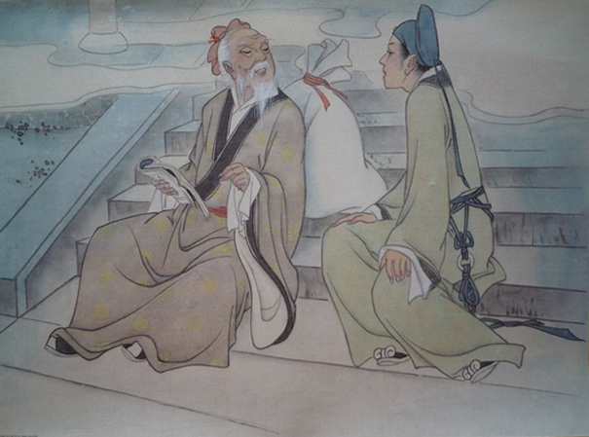

- Тот, кто учится, не размышляя, впадет в заблуждение. Тот, кто размышляет, не желая учиться, окажется в затруднении.
Конфуций (Кун-цзы)

- Нет более быстрого пути к овладению знаниями, чем искренняя любовь к мудрому учителю.
Сюнь-цзы

- Пусть даже человек от природы и обладает прекрасными свойствами и мудростью — он должен еще получить мудрого учителя и следовать ему, он должен выбирать себе в друзья хороших людей и дружить с ними.
Сюнь-цзы

- Когда добрый человек проповедует ложное учение, оно становится истинным. Когда дурной человек проповедует истинное учение, оно становится ложным.
Неизвестный китайский автор

- Чтобы научить другого, требуется больше ума, чем чтобы научиться самому.
Мишель де Монтень

- Кто учит людей умирать, тот учит их жить.
Мишель де Монтень

- Совершенно неразумен тот, кто считает необходимым учить детей не в той мере, в какой они могут усваивать, а в какой только сам он желает.
Ян Амос Коменский

- Тот, кто мало знает, малому может и учить.
Ян Амос Коменский

- Кто берется давать наставления, должен считать себя искуснее тех, кому он их дает: малейшая его погрешность заслуживает порицания.
Рене Декарт

- Я требую от учителя только добрых нравов, так же, как я потребовал бы их от каждого гражданина.
Дени Дидро
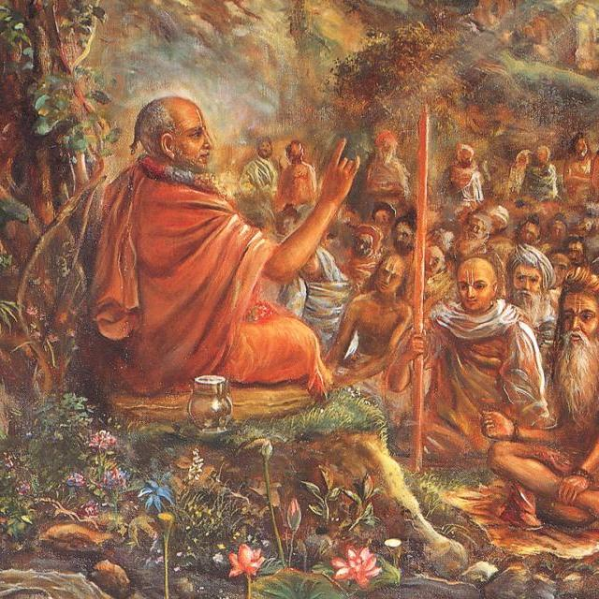

- Как в утлый мех воду лить, так безумного учить.
Даниил Заточник

- Весьма имеют быть наставлены те, которые сами не знают.
Петр I Великий

- Те, у которых мы учимся, правильно называются нашими учителями, но не всякий, кто учит нас, заслуживает это имя.
Иоганн Вольфганг Гёте

- Воспитателем и учителем надо родиться; им руководит прирожденный такт.
Адольф Фридрих Дистервег

- Плохой учитель преподносит истину, хороший учит ее находить.
Адольф Фридрих Дистервег

- Идея, которой служит учитель, состоит в насаждении нравственности в роде человеческом.
Адольф Фридрих Дистервег

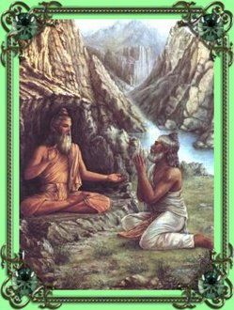

- Равнодушие, с которым жизнерадостная молодость воспринимает предписания педагогики, противоречащие духу времени, в известной мере объясняется тем, каковы сами служители педагогики, этот класс людей, отделенный от остального мира особыми склонностями, собственными слабостями и убожеством. Тот идеал совершенства, который воплощают в себе учителя, слишком малопривлекателен, чтобы к нему стремиться. Молодежь, с утра до вечера предающаяся фривольным удовольствиям, предпочитает отказу от развлечений и радостей общения разрыв со школьной мудростью.
Карл Фрелих

- Повторять слова учителя — не значит быть его продолжателем.
Дмитрий Иванович Писарев
- Ни один наставник не должен забывать, что его главнейшая обязанность состоит в приучении воспитанников к умственному труду и что эта обязанность более важна, нежели передача самого предмета.
Константин Дмитриевич Ушинский

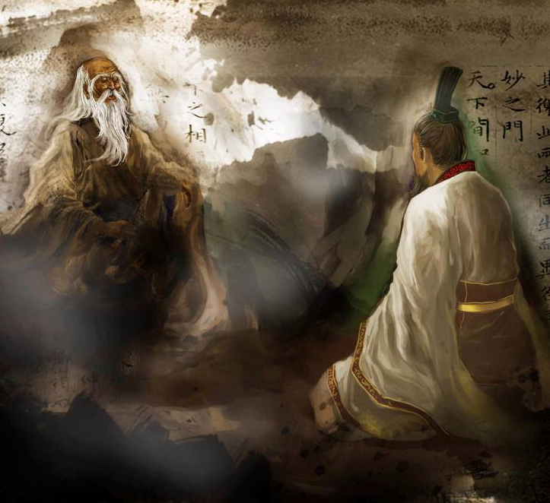

- Учитель, если он честен, всегда должен быть внимательным учеником.
Максим Горький

- Учить детей — дело необходимое, следует понять, что весьма полезно и нам самим учиться у детей.
Максим Горький

- Нельзя научить любить то, чего сам не любишь или не умеешь любить.
Александр Трифонович Твардовский

- Трудясь с важностью и размышлением над образованием духа и сердца учеников своих, будете купно и своему духу доставлять новые преимущества. Стараясь других сделать мудрыми, сами будете становиться мудрее, стараясь их исправить, всегда благополучнее будете успевать в собственном исправлении.
Николай Иванович Новиков
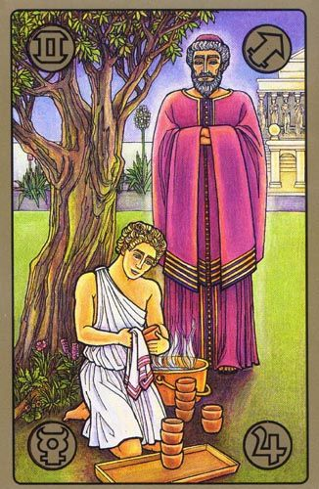

- Не тот учитель, кто получает воспитание и образование учителя, а тот, у кого есть внутренняя уверенность в том, что он есть, должен быть и не может быть иным. Эта уверенность встречается редко и может быть доказана только жертвами, которые человек приносит своему призванию.
Лев Николаевич Толстой

- Чем легче учителю учить, тем труднее ученикам учиться.
Лев Николаевич Толстой

- Искусство обучения есть искусство будить в юных душах любознательность и затем удовлетворять ее…
Анатоль Франс
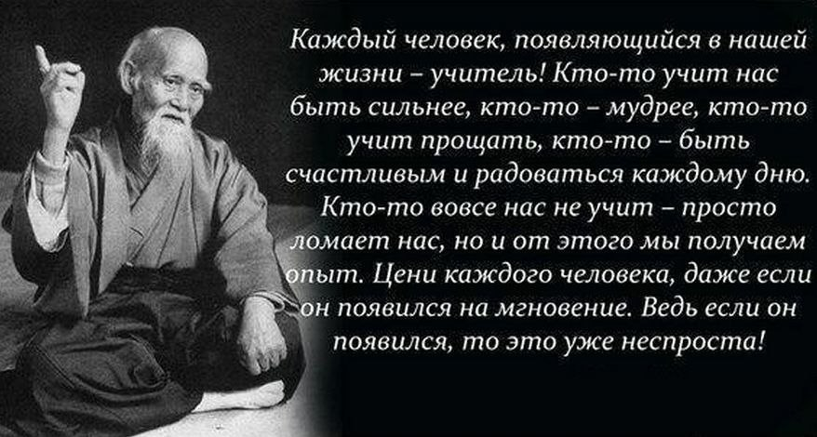
- Знаете ли вы, что для иных учителей нет больших мук в мире, чем слишком верующие и последовательные ученики?
Лев Шестов

- Мы ничему не учимся у того, кто говорит: делай, как я. Единственными нашими учителями являются те, кто говорят «делай со мной».
Жиль Делез

- Каждый начинающий преподаватель обнаруживает раньше или позже, что его лекции вначале были непонятны студентам, так как он говорил для себя, только со своей собственной точки зрения.
Жан Пиаже

--
Алексей Селищев

